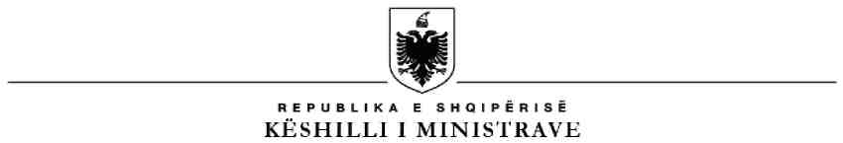

R E P U B L I K A E S H Q I P Ë R I S Ë

MINISTRIA E SHËNDETËSISË DHE MBROJTJES SOCIALE

QENDRA SPITALORE UNIVERSITARE "NËNË TEREZA"
DREJTORIA E BURIMEVE NJERËZORE

NJOFTIM PËR PUNËSIM

Drejtoria e Burimeve Njerëzore të Q.S.U “Nënë Tereza” kërkon të punësojë 1 (një) Specialist në Sektorin e Ndjekjes së Investimeve dhe Mirëmbajtjes Ndërtimore në Drejtorinë e Shërbimeve Mbështetëse në QSU “Nënë Tereza”

Kriteret që duhet të plotësojnë kandidatët janë:
- Arsim i Lartë, Preferohet në profilin Inxhinieri Diplomat, të cilat janë marrë jashtë vendit, duhet të jenë njohur paraprakisht pranë institucionit përgjegjës për njëhsimin e diplomave, sipas legjislacionit në fuqi
- Preferohet të ketë eksperiencë pune
- Njohuri të mira në fushën e planifikimit dhe investimeve.
- Të përmbushë në kohë dhe me korrektësi detyrat e ngarkuara
- Aftësi për të vendosur prioritete dhe respektuar afate
- Aftësi shumë të mira komunikimi dhe për të punuar në grup

Për sa më sipër, personat e interesuar duhet të dorëzojnë dokumentat në gjuhën shqipe si më poshtë:

- Kërkesa me shkrim e shoqëruar me fotokopje e dokumentit të identifikimit (ID)
- Curriculum vitae (CV), në gjuhën shqipe
- Fotokopje të diplomës së arsimit të lartë
- Fotokopje të librezës së punës (të gjitha faqet që vërtetojnë eksperiencën në punë)
- Vetëdeklarim të gjendjes gjyqësore (http://www.qsut.gov.al/rreth-nesh-8/te-punosh-me-ne/procedurat-e-marrjes-ne-pune-ne-qsut/)
- Çdo dokumentacion tjetër që vërteton trajnimet, kualifikimet, arsimin shtesë, vlerësimet pozitive apo të tjera të përmendura në CV dhe që lidhen me pozicionin për të cilin aplikon.

Depozitimi i aplikimeve do të bëhet pranë zyrës së Marrëdhënieve me Publikun në Drejtorinë e QSU”Nënë Tereza” nga data 17.08.2023 ora 08:00 deri më 31.08.2023 ora 16:30.

Komunikimi për datën dhe orën e Intervistave do të bëhet nëpërmjet e-mail-it në CV e kandidatëve.
Të gjithë kandidatët fitues do të rivlerësohen në fund të kontratës 3 (tre) mujore.

DREJTORIA E BURIMEVE NJERËZORE

